7.05 - 10.05.2020г.

Творческое объединение «Лоскутная живопись», 1 группа, 2 год обучения

Тема: Шьём овощи и фрукты «Виноград»

Для работы понадобится:

1.Выкройка

2. Мягкий фетр фиолетового или зеленого цвета и жесткий фетр зеленого цвета

нитки в цвет ткани

3. Наполнитель

 4.Иголка

5. Ножницы

 Порядок работы:

1.Переносим выкройку на бумагу.

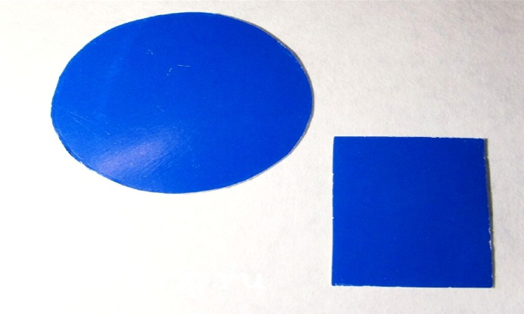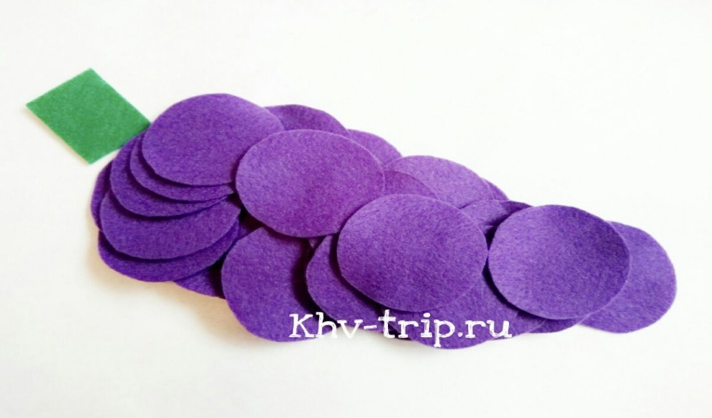

2.Раскраиваем круглые виноградины из фиолетового или зеленого мягкого фетра (примерно 27штук) и одну деталь — веточку из зеленого жесткого фетра.

3.Сметываем круги по самому краю, вкладываем наполнитель и продолжая сметывать затягиваем нить.

У нас получится маленький шарик – виноградина. Таким же образом подготавливаем все оставшиеся виноградины, кроме одной.  Имейте в виду, что чем больше вложите наполнителя в ягоду, тем ровнее она получится.

4.Зеленый прямоугольник сворачиваем и сшиваем сбоку по краю. Получившуюся веточку необходимо вставить в оставшуюся виноградину, во время ее пошива.

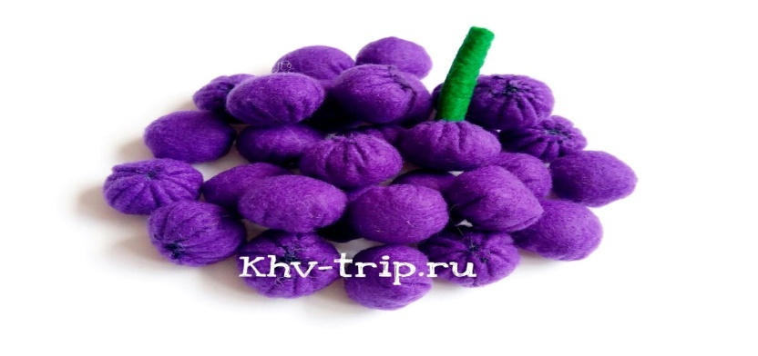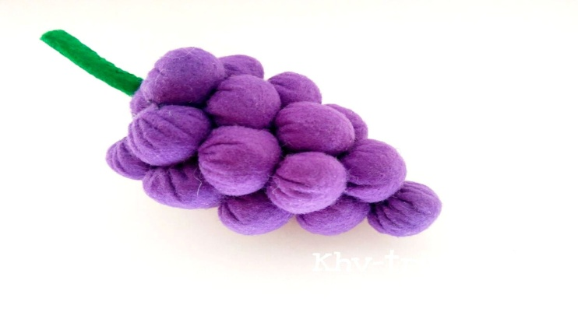

Собираем виноградную гроздь. Удобнее всего начинать снизу, и дальше собирать рядами.

7.05 - 10.05.2020г.

Творческое объединение «Лоскутная живопись», 2 группа, 1 год обучения

 Тема: Шьём овощи и фрукты «Клубника».

 Для работы понадобится:

1.Выкройка

2.Мягкий фетр красного и зеленого цвета

3.Нитки красного, зеленого и желтого цветов

4. Наполнитель

5. Иголка

6. Ножницы

 Порядок работы:

1.Переносим выкройку на бумагу

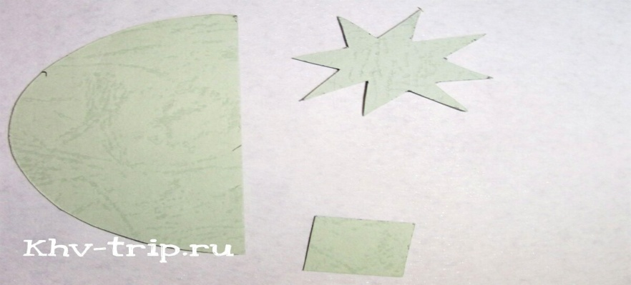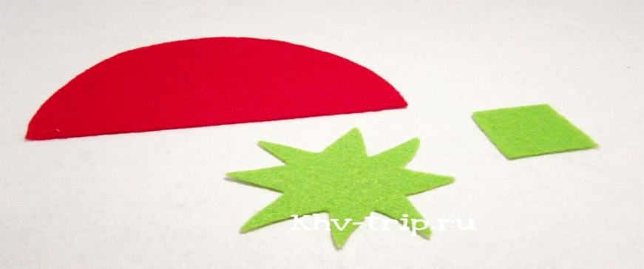

2.Раскраиваем все детали по одной, как показано на фото.

3.Складываем красную деталь пополам и сшиваем  сбоку.

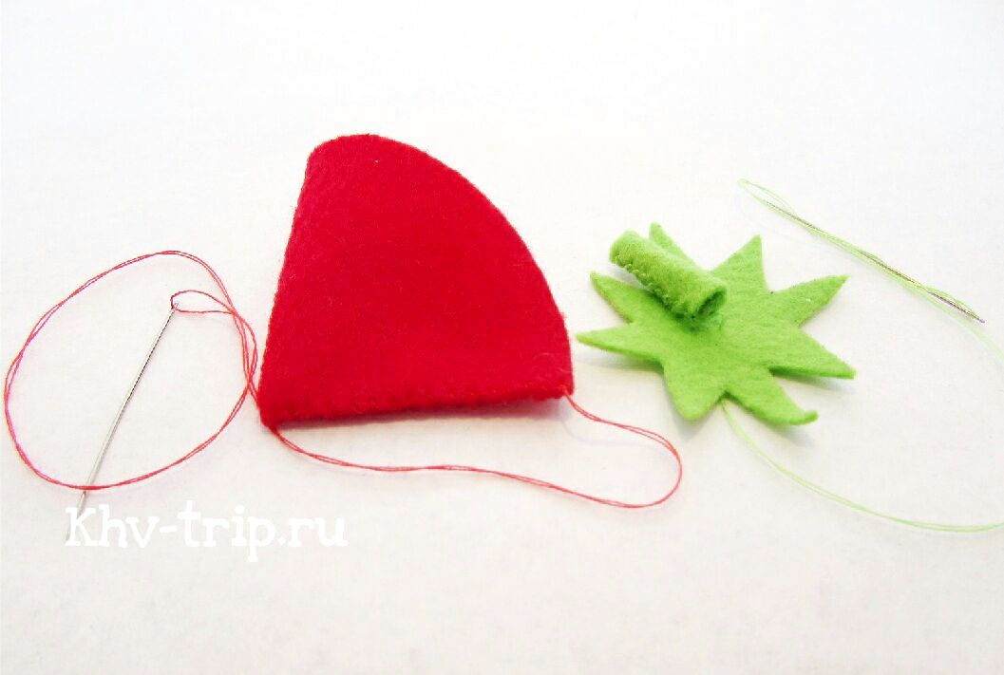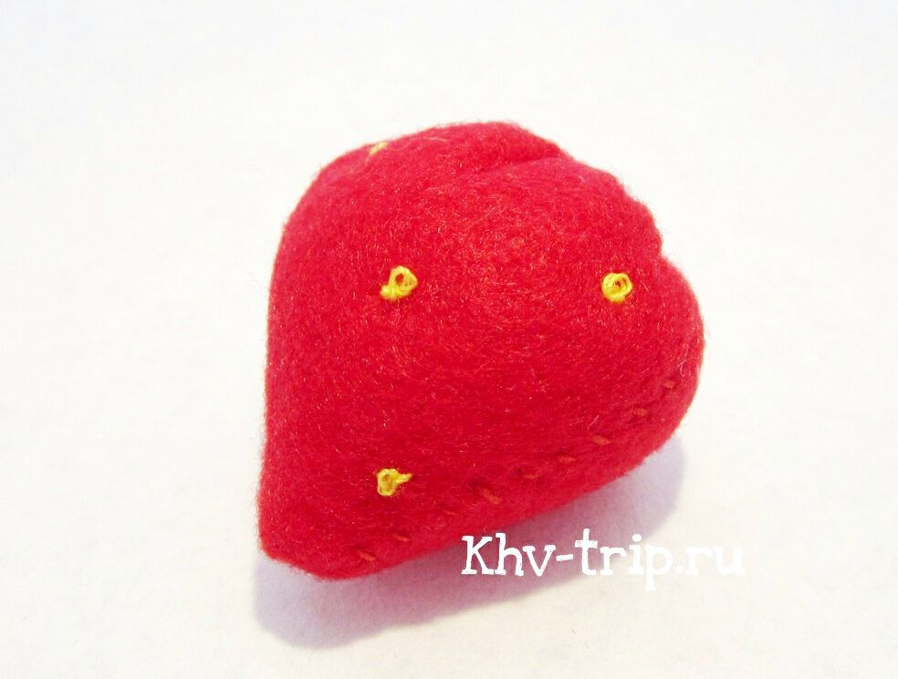

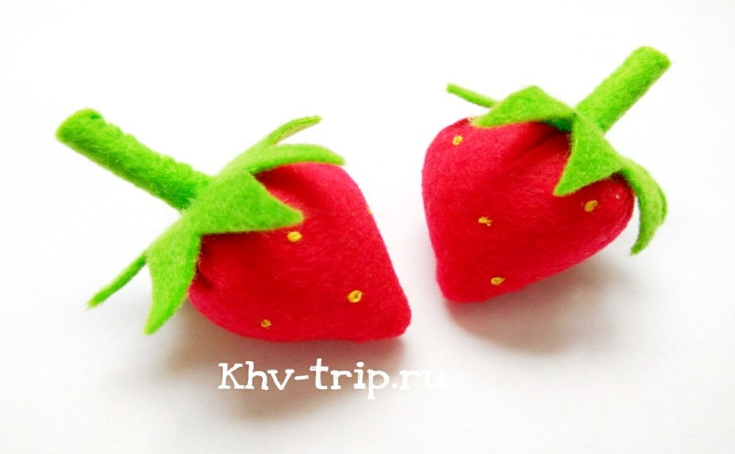

4.Выворачиваем нашу будущую ягоду. Заполняем наполнителем, сметываем по краю и затягиваем оставшееся отверстие. Вышиваем косточки на клубничке.

5.Займемся плодоножкой. Зеленый прямоугольник сворачиваем и сшиваем сбоку по краю,  затем пришиваем его к оставшейся зеленой детали. Пришиваем плодоножку к клубничке.